
Garantieaanvraag SAF-HOLLAND
Velden gemarkeerd met een * zijn verplichte velden. Zonder deze gegevens kunnen wij uw aanvraag niet in behandeling nemen.
Dit formulier kunt u terug sturen via E-mail aan: service@group-ims.com
Voor vragen of onduidelijkheden kunt u ons tijdens kantooruren telefonisch bereiken op: +31 (0) 342 – 497 890
Aanvrager (SAF-HOLLAND Dealer)
Bedrijfsnaam*: |  |  |  | Uw referentie
Adres: |  |  |  | Onderdelen gekocht bij:
Postcode en plaats: |  |  |  | Reparatiewerkplaats*:
Contactpersoon*: |  |  |  | Reparatiedatum*:
Voertuig- en as gegevens
Eigenaar voertuig*: |  |  |  | Chassisnummer (volledig)*:
Fabrikant voertuig*: |  |  |  | Kilometerstand*:
Kenteken*: |  |  |  | Afleverdatum deel 1*:
As versie
Voertuigtype* |  | Type opbouw* |  |  | Reparatie positie* |  |  | Serienummer as*
  v | 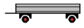  v | Knipper  v | Spec. voertuig  v |  |  | Links | Rechts | (Zie het typeplaatje van de as)
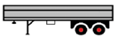  v | 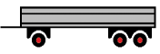  v | Gesloten laadbak  v | Platte laadbak  v |  | As 1 | v | v | As 1:
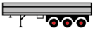  v |   v | Tank  v | Betonmixer  v |  | As 2 | v | v | As 2:
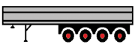  v | 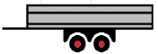  v | Silo  v | Wisselsysteem  v |  | As 3 | v | v | As 3:
Overige  v | 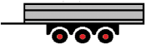  v | Dieplader  v | Overige  v |  | As 4 | v | v | As 4:
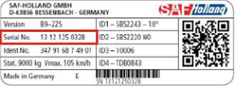
Reparatie gegevens
Klachtomschrijving*:

Welke onderdelen zijn er gebruikt voor de reparatie?
Onderdeelomschrijving |  |  |  |  |  |  | Onderdeelnummer* |  | Aantal*
Serienummer nieuwe as (verplicht bij vervanging aslichaam of complete as):
Datablad Hub-Unit (verplicht bij naafschade) |  |  |  |  |  |  |  | Bijlagen
 | Naaf speling |  | Vetuittreding |  | Wiellager geluid |  |  | Geef hieronder aan welke bijlagen u meestuurt met dit garantieaanvraag formulier
 | Links | Rechts | Links | Rechts | Links | Rechts |  | Foto’s van de schade (bv. Bij 1ste demontage naaf)
As 1 | mm | mm |  |  |  |  |  | ODR Data1
As 2 | mm | mm | v |  |  |  |  | Foutenprotocol1
As 3 | mm | mm | v |  |  |  |  | Kopie factuur 2e montage onderdeel2  v  v  v  v
As 4 | mm | mm | v  v | v  v  v  v | v  v  v  v | v  v  v  v |  | Overige, namelijk:
 |  |  |  |  |  |  |  | 1 verplicht, bij schades aan remmen, naven en as(lichamen)
 |  |  |  |  |  |  |  | 2 verplicht, bewijs wanneer het defecte deel gemonteerd is geweest

